# [Ü] Prozentrechnen

1. Berechne wie viel 30% von 150 Äpfel sind.
2. Berechne wie viel 20% von 220 Birnen sind.
3. Berechne wie viel 5% von 120 Tomaten sind.
4. Berechne wie viel 35% von 2580 Erdäpfel sind.
5. Berechne wie viel 27% von 150 Äpfel sind.
6. Berechne wie viel 15% von 230 Birnen sind.
7. Berechne wie viel 7% von 120 Tomaten sind.
8. Berechne wie viele Prozent 15 Äpfel von insgesamt 150 Äpfel sind.
9. Berechne wie viele Prozent 20 Birnen von insgesamt 220 Birnen sind.
10. Berechne wie viele Prozent 15 Tomaten von insgesamt 120 Tomaten sind.
11. Berechne wie viele Prozent 13 Erdäpfel von insgesamt 2580 Erdäpfel sind.
12. Berechne wie viele Prozent 21 Äpfel von insgesamt 150 Äpfel sind.
13. Berechne wie viele Prozent 80 Birnen von insgesamt 230 Birnen sind.
14. Berechne wie viele Prozent 110 Tomaten von insgesamt 120 Tomaten sind.
15. Gegeben ist der nachfolgende Kreis:

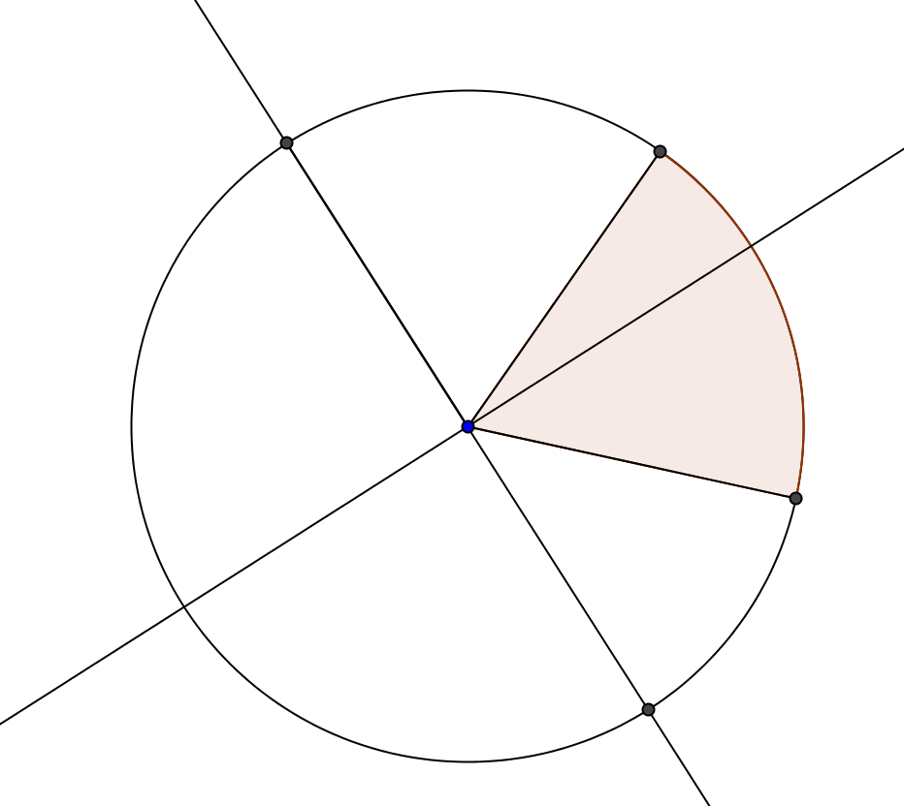

* + 1. Teilen Sie den Kreis in sinnvolle Teile ein. Versuchen Sie den roten Teil als Bruch darzustellen.
    2. Wie viel Prozent sind der rote Teil des Kreises?
    3. Wie viel Prozent sind der weiße Teil des Kreises?

1. Gegeben ist die Zahl 0,8.
   * 1. Kreuzen Sie die zwei Werte an, welche der Zahl 0,8 entsprechen.
     2. Zeigen Sie die Richtigkeit der Umformung mittels Nebenrechnungen.
   * 80%
   * 0,8%
   * 8%